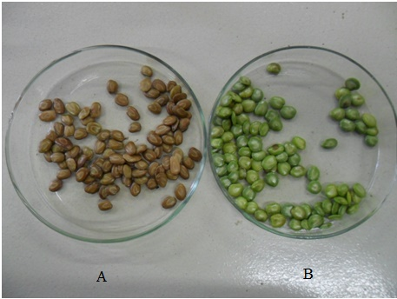

**Figure1**. Brown seeds (A) and green seeds (B) *Albizia niopoides*

**Figura 1**. Sementes castanhas (A) e verdes (B) de *Albizia niopoides*